ВСТРЕЧА С ГУБЕРНАТОРОМ

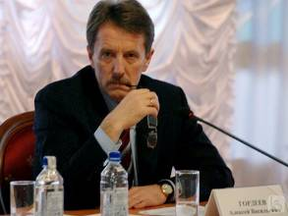
12 февраля 2010 года учитель физики Ю.А.Каверин в составе делегации педагогов Терновского района принял участие во встрече с губернатором Воронежской области Алексеем Васильевичем Гордеевым. Встреча, на которой присутствовали представители пяти районов нашей области, проходила в Соколовской школе Эртильского района.
Экскурсия по Соколовской школе никого не оставила равнодушным. Прекрасно оборудованные кабинеты, музей декоративно-прикладного искусства и краеведческий музей - пример для подражания для других школ.
В своем выступлении начальник Департамента образования области О.Н.Мосолов остановился на основных направлениях реализации президентской инициативы «Наша новая школа»: обновление государственных стандартов, поддержка талантливых детей, реализация творческого потенциала педагогов.
Губернатор А.В.Гордеев ответил на вопросы учителей. Они касались программы «Наше общее дело», направленной на формирование у подростков здорового образа жизни. Скоро все учащиеся 7 - 9 классов получат специально изданный учебник. По соглашению с Газпромом в селах области будет построено 25 спортивных площадок. В рамках проводимого в стране Года учителя в области будет проведен ряд мероприятий, нацеленных на освещение труда учителя, обобщение опыта лучших педагогов. По мнению А.В.Гордеева, эти мероприятия не должны стать разовой акцией, а должны проходить ежегодно.
КАК МЫ СДАВАЛИ ЭКЗАМЕН

Все начинается с одной затяжки,

А дальше стал ее рабом.
Спасенье видишь в ней
От жизни тяжкой,
Но жжешь себя
Ты пепельным огнем.

«Вредные привычки»… Они портят человека, отравляют его душу, иссушают мозг. Поэтому нужно с ними бороться. Именно по этой причине у нас в школе часто проходят мероприятия на эту тему. Недавно в 8 классе прошел классный час «Откажись от вредных привычек!» Его проводил Мерзликин Егор.
Вначале он рассказал нам об опасности вредных привычек для организма человека. Много интересного мы узнали о появлении на Руси этих пороков. Вот один из примеров. Оказывается, даже Петр I умер именно из-за курения табака. На его легкие «села» простуда, развилось воспаление, переросшее в пневмонию. Мало того, что курил он с удовольствием, да еще и заставлял российских подданных тоже это делать.
После непродолжительного вступления Егор устроил для нас экзамен по заранее подготовленным вопросам. Мы выходили к доске, тянули билет и отвечали на вопросы. Вот некоторые из них:
- Куришь ли ты?
- Во сколько лет ты в первый раз попробовал алкоголь?
- Что бы ты сделал, если бы узнал, что твой друг наркоман?
- Стал бы ты выпивать в компании друзей? И т. д.
Принимались только искренние и правдивые ответы. Если чей-то ответ казался вымышленным, мы с мест задавали дополнительные вопросы, устраивая «собственное расследование». Хотелось бы надеяться, что для многих из нас этот час не прошел даром.
ОБЪЕДКОВА Ирина, ПАНФЕРОВА Дарья

МЫ РОЖДЕНЫ НЕ ДЛЯ ВОЙНЫ

Слава тебе, победитель-солдат!
Ты прошел через все испытанья
Не ради чинов и наград,
А чтобы избавить людей от страданья.

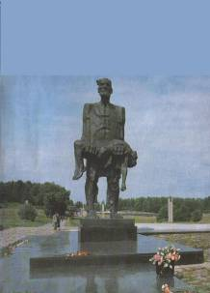
1418 дней и ночей продолжалась Великая Отечественная война. Почти 26 миллионов жизней советских людей унесла она. Потоками крови и слез она омыла за эти нескончаемо долгие четыре года наша многострадальная земля. И если бы собрать воедино горькие материнские слезы, пролитые по погибшим сыновьям, то образовалось бы море Скорби, и потекли бы от него во все уголки планеты реки Страдания.
18 февраля в 10 классе прошло мероприятие «Мы рождены не для войны», посвященное Дню Защитника Отечества. Девушки познакомились с творчеством Мусы Джалиля, татарского поэта, погибшего в Моабитских застенках концлагеря.
Там, в немецком плену, он написал стихотворения, в которых прославлял силу духа, стойкость, любовь к жизни, патриотизм. С замиранием сердца слушали десятиклассницы его стихотворение «Варварство», «Дороги» из цикла «Моабитсая тетрадь».
Становится невыносимо горько от мысли, что через 65 лет после той страшной войны матери России вновь оплакивают своих сыновей и внуков. Хочется надеяться, что все это когда-нибудь прекратится. Ведь мы приходим в этот мир, чтобы жить.
Мы рождены не для войны!

КАВЕРИНА Татьяна, 10 класс


Дорогие мужчины!
Поздравляем вас с праздником!

Мужчина – достойное, славное званье.
В честь праздника искренние пожелания:
Чтоб радостей больше судьба приносила,
Успехов, удачи, здоровья и силы!



ВОЕННО-ПАТРИОТИЧЕСКАЯ ИГРА «ЗАРНИЦА»
В нашей школе идет подготовка к районной военно-патриотической игре «Зарница», которая пройдет 27 февраля 2010 года на базе Терновской сош №1. Цели этой игры – пропагандировать здоровый образ жизни подростков; развивать инициативу и самостоятельность; формировать качества характера, необходимые на военной службе и в чрезвычайных ситуациях.
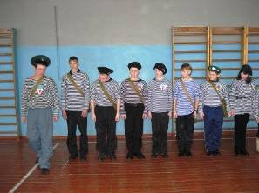
Честь нашей школы будет отстаивать команда «Десант», в состав которой входит 7 мальчиков: Авдулов В., Ненашев А., Юров И., Объедков А., Мухортов А., Мерзликин Е., Мерзликин В. - и 2 девочки: Мерзликина Мария и Мерзликина Дарья.
Ребята должны показать свои знания и умения в следующих областях: медицина, история, общество, ОБЖ, многоборье, строевая подготовка, туризм, огневая подготовка.
Сейчас участники мероприятия усиленно занимаются строевой, огневой и тактической подготовкой. Ведь им предстоит показать не только знания, но и силовую выносливость. Так что предварительная тренировка должна быть серьезной, чтобы принесла ощутимые результаты в районной игре.
Генеральная репетиция пройдет 20 февраля во время школьной игры «Зарница». Участники районного мероприятия почувствуют ответственность, проявят выдержку и ловкость. А если будут какие-то недочеты, то ребята отработают их.
КЛЮЧЕВСКИЙ Н.И., учитель ОБЖ

«В ПАМЯТИ НАШЕЙ СЕЙЧАС И НАВЕЧНО»

Классный час с таким названием прошел в 5 классе. Пятиклассники подготовили стихотворения о Великой Отечественной войне, о подвиге советского народа.
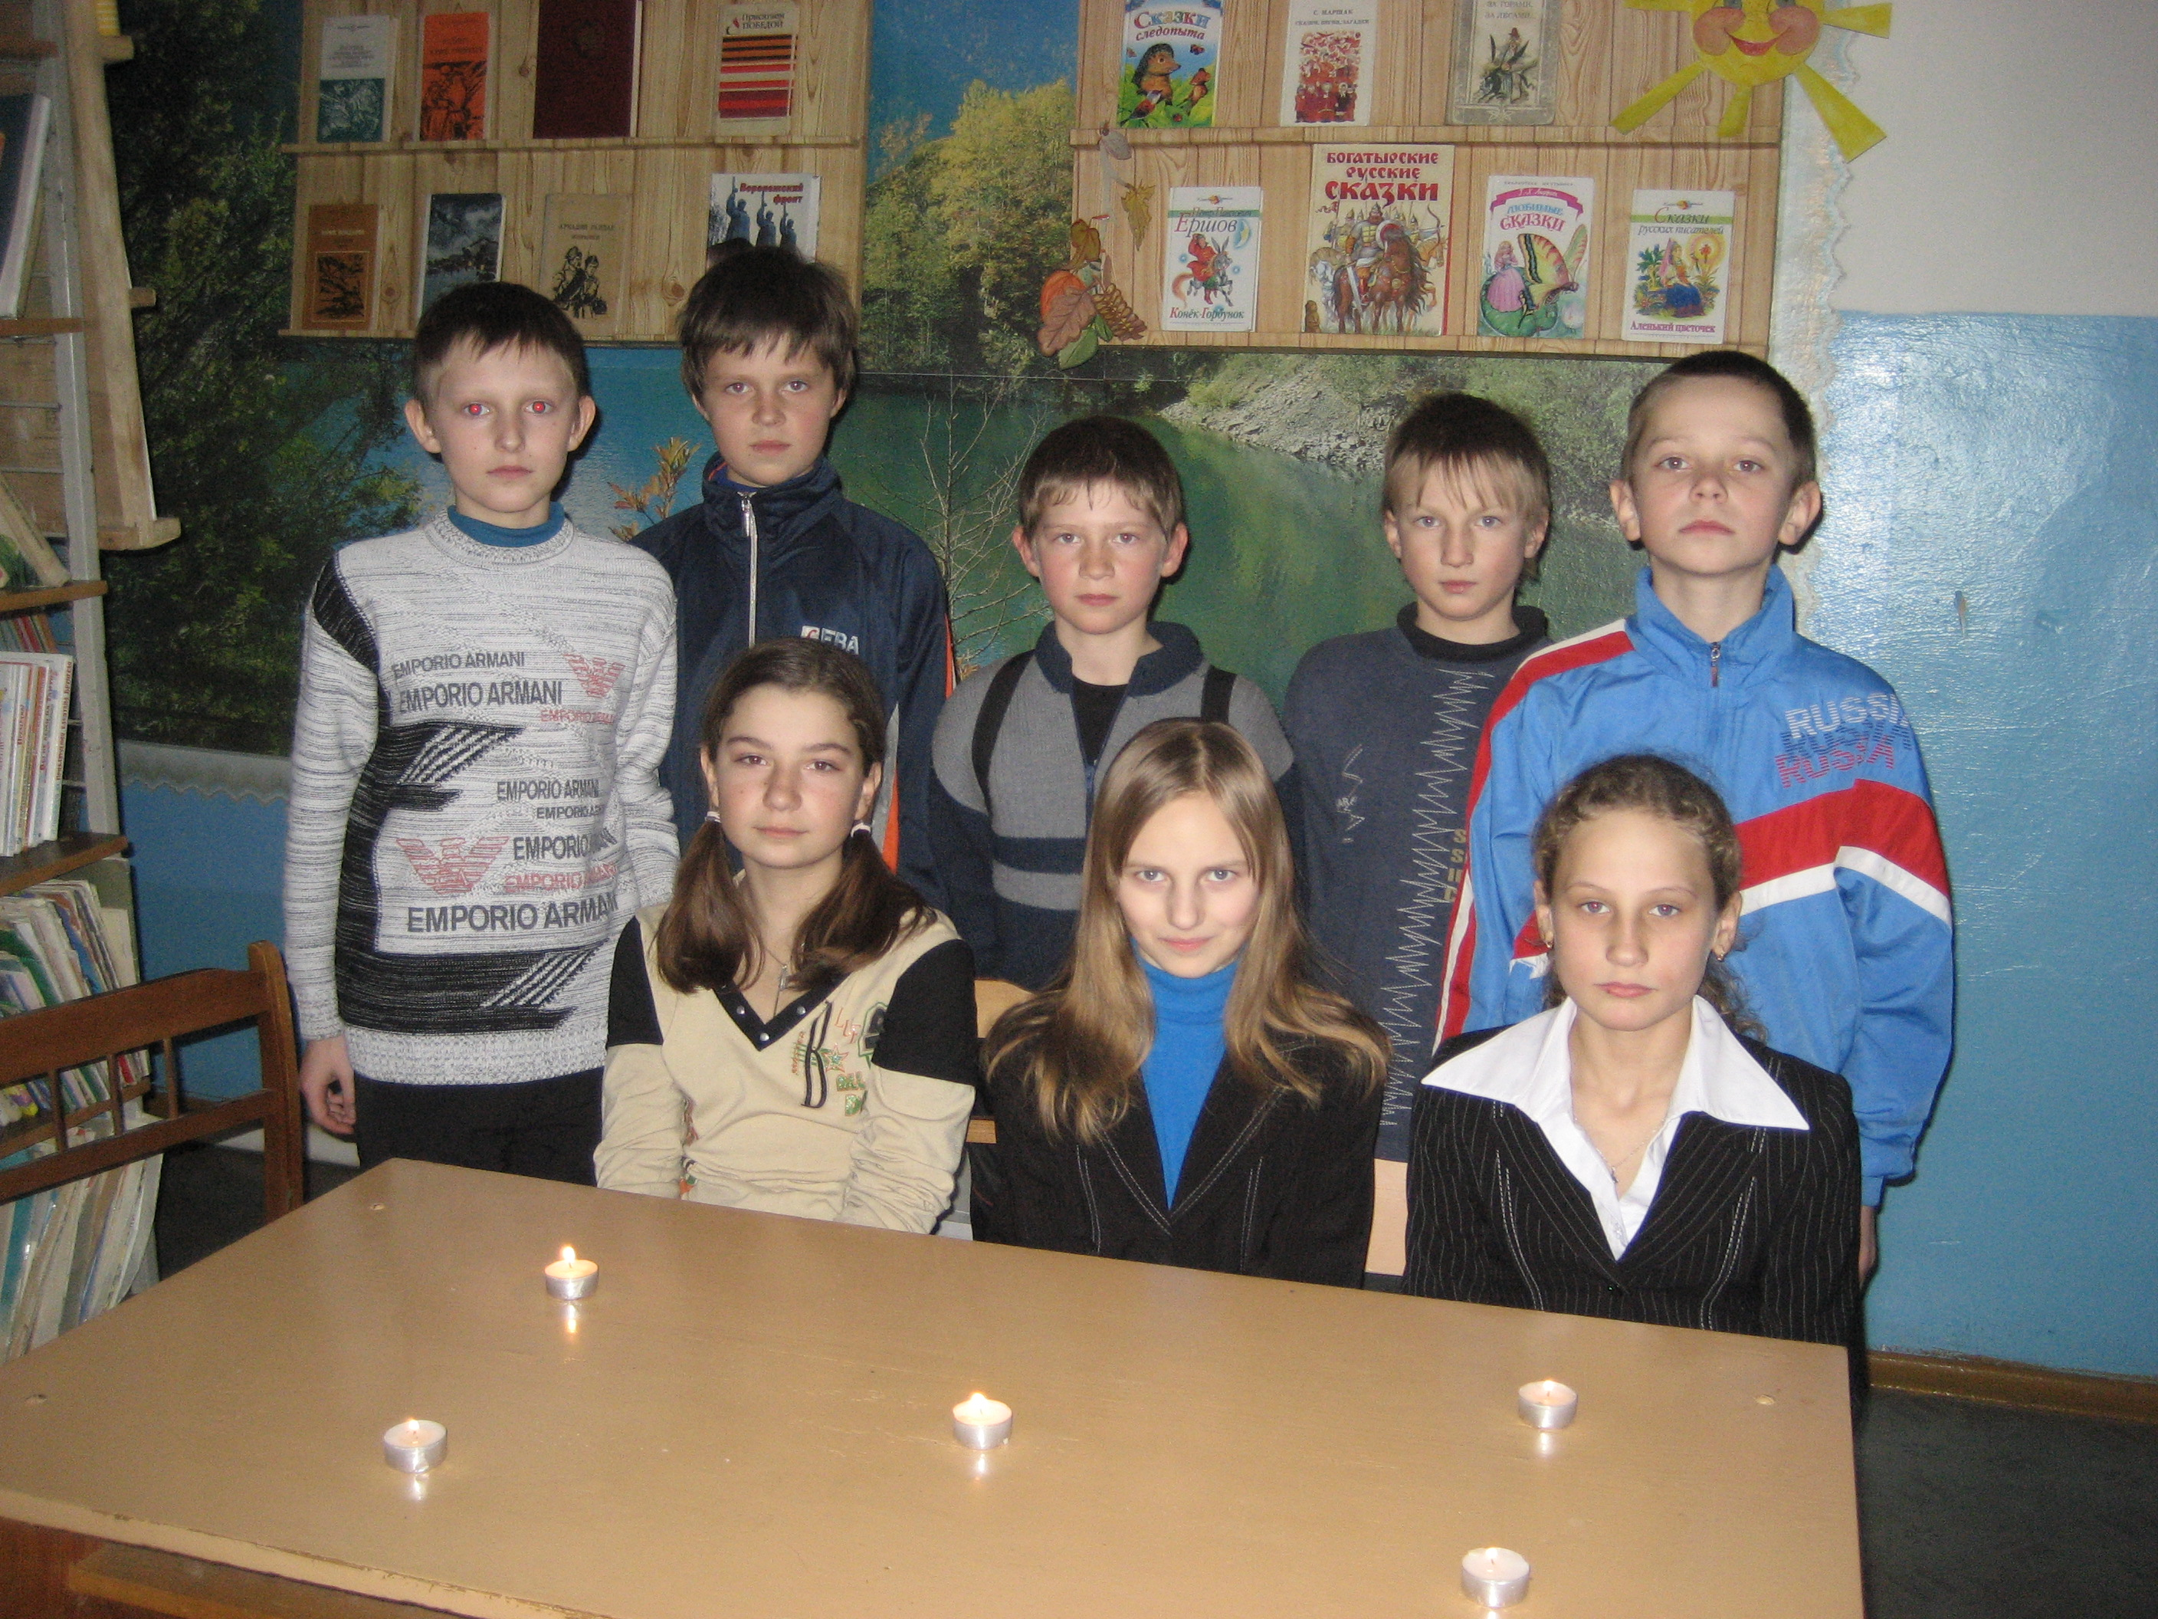
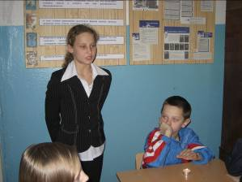

Эмоциональное чтение стихов о войне Анастасией Жеребчиковой, Татьяной Фадеевой, Анжелой Карцевой никого не оставило равнодушным.
Будущие защитники Отечества Евгений Ключевский, Иван Новиков, Денис Хныкин вспомнили в стихах о событиях военных лет.
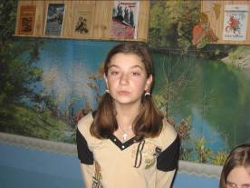

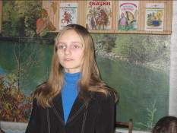

Присутствующим на классном часе шестиклассникам сложно было выделить лучшего чтеца. Они поблагодарили всех участников классного часа.

